Самый смелый!
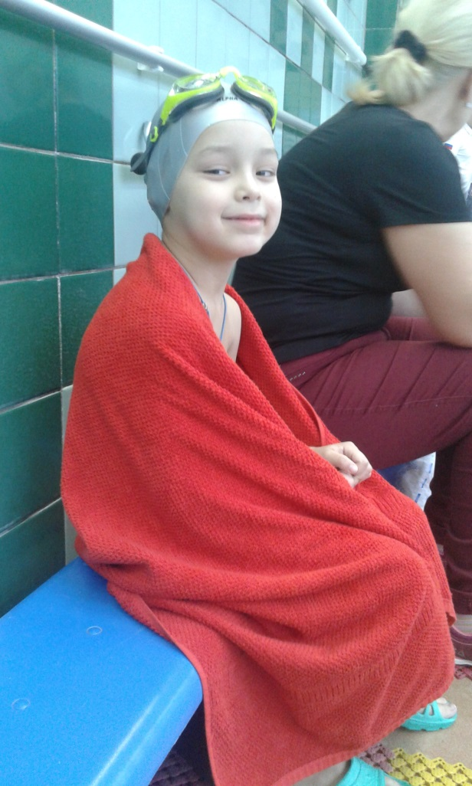
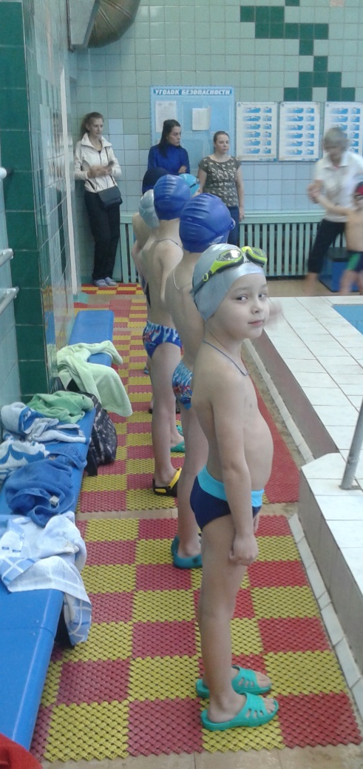
7 декабря в ДЮСШ №1 состоялось первенство по плаванию среди дошкольников «Дельфинёнок». В соревнованиях приняли участие дети детских садов города Котласа. Наш детский сад представлял воспитанник гр.№ 8 «Дошколята» - Матвеев Витя. Плаваньем Витя занимается первый год, а вернее сказать всего два месяца. Спокойно, уверенно он встал на дорожку и достойно преодолел дистанцию 25 м. Но соперники были очень опытные, все активно боролись. В результате победа досталась им. Мы поздравляем нашего смелого мальчика с достойным выступлением, желаем не отступать и стремиться к победе. Как сказал Витя: «Соревнования очень понравились! Буду готовиться к весенним соревнованиям!» Так держать и всё получиться!
«Я спокоен и настроен!!!»
РАЗМИНКА. «Готовимся к выступлению!»
Уверенно и смело! Молодец!

